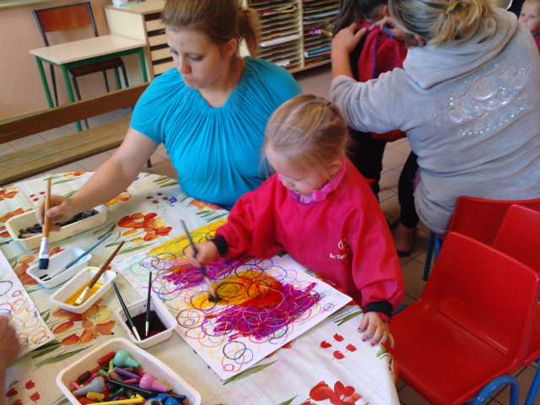
(LA RELATION PARENTS-ECOLE)
ATELIER 1 « Premiers pas à l’école »

Ateliers parents/enfants »
« ACTION PASSERELLE :
(Re)découvrir l’école où évolue l’enfant

Suite à des constats d’absentéisme en maternelle dans une école des quartiers sud d’ARRAS, une rééducatrice RASED (Réseaux d'Aides Spécialisées aux Elèves en Difficulté) a mis en place des temps d’ateliers entre parents et enfants au sein de l’école, avant le début des cours, les lundis matins. Depuis janvier 2011, cette rééducatrice accompagnée d’une éducatrice de jeunes enfants du centre social du secteur permet de (re)tisser un lien entre l’école et la famille, de rassurer ces dernières pour mettre fin à l’absentéisme scolaire qu’induisait cette relation sans confiance.

Qui sont les porteurs de l'action ?
- Le centre social Alfred Torchy (association Animation des Quartiers Sud - AQS) d’Arras
- Le Programme de Réussite Educative (PRE) de la ville d’Arras

A qui s'adresse cette action ?
Aux familles dont l’enfant est scolarisé en classe de toute petite section à l’école maternelle Jean Jaurès d’ARRAS.

Quels sont les partenaires impliqués ?
- Le centre social Alfred Torchy (association Animation des Quartiers Sud - AQS)
- Le PRE (Programme de Réussite Educative)
- Le RASED (Réseaux d'Aides Spécialisées aux Elèves en Difficulté)
- La direction de l’école maternelle Jean Jaurès d’ARRAS
- Les travailleurs sociaux du conseil général, du CCAS
- Des associations du terrain sont incités à encourager les familles vers cette démarche.

Quels sont les objectifs de l'action ?
Renouer des liens entre école et familles, rassurer les familles sur ce qui se passe dans l’école, montrer l’intérêt de la scolarité par la valorisation du développement de leur enfant pendant les ateliers.

Quelle est la place des parents ?
Les parents sont des acteurs concrets de l’action : ils sont au cœur de l’atelier avec leur enfant.

Concrètement, comment ça se passe ?
Tous les lundis matins, trois à quatre enfants sont accueillis avec leurs parents (à tour de rôle) par les deux animatrices de l’atelier. Une activité ludique (artistique par exemple) se déroule avec tous les participants, puis l’enfant est amené dans sa classe avec les autres enfants. Les parents restent ensuite avec les animatrices autour d’un café convivial pour échanger sur le comportement de l’enfant, ses évolutions ou les éventuels problèmes qu’il pose à la maison ou à l’école.

Quelle plus value a apporté cette action ?
Cette action a permis de résorber le problème de l’absentéisme des enfants débutant leur scolarité. Elle permet encore aujourd’hui de dissoudre les craintes des parents et d’affirmer les intérêts qu’a l’enfant à aller à l’école tous les jours. La présence du centre social lors de ces ateliers permet d’avoir un intermédiaire identifié et connu en premier lieu entre école et familles.

Quelles sont les principales difficultés que vous avez rencontrées ?
Etendre l’action à d’autres écoles reste à développer. La disponibilité et la présence hebdomadaire des intervenants étant la base de l’action cela a nécessité des changements d’emploi du temps.


Contact :
Amélie BOULIER, Educatrice de Jeunes Enfants
Centre social Alfred Torchy
(association Animation des Quartiers Sud - AQS)
29,bis rue du Dr Baude 62000 ARRAS
Tel : 03.21.07.71.31
Mail : aqscentresocial@yahoo.fr

